**開始畫面**

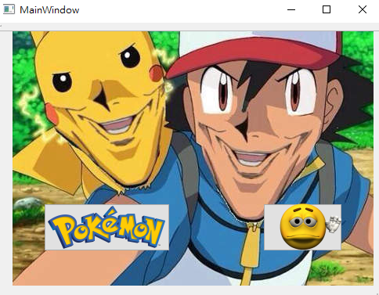

**遊戲畫面**

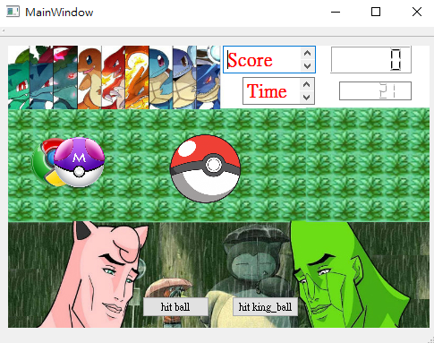

**結束畫面**

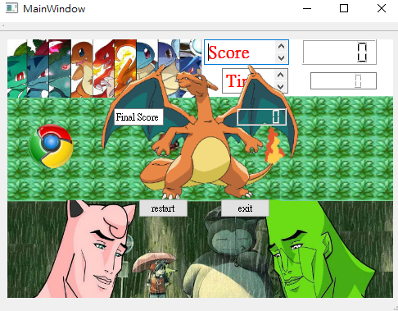

**怎麼玩?**

一開始按下左邊的pokemon圖案，遊戲就開始了! 而且會有音樂!!

按下右邊的掰掰圖標則是結束遊戲

遊戲進行中 可以點即下方的push button  
左邊的可以打擊寶貝球 會得1分

右邊的可以打擊天王球 會得2分

遊戲結束後 會跳出噴火龍

此時可以看到最終分數

按下重新開始建 則可以重新開始

按下離開 就關閉遊戲了

**程式架構**

我主要是用ui的介面來做

第一個畫面是使用了1個label當背景 2個push button來決定要離開還是開始遊戲

按下開始遊戲 則會啟動跳視窗的func 並且進入遊戲畫面

進入到遊戲畫面後 音樂也會隨之開始播放(音樂的是設在第一個視窗的開始按鈕裡面)

遊戲畫面是我自己去做的畫面 用label放到畫面，Google chrome的圖標 就是代表太鼓達人裡面的鼓，而跑出來的寶貝球 就是要打擊的東西，這些東西都是用label去拉的。

Score和time 則是用LCD去拉的

並且在寫func讓他們可以display應有的狀態

再寫了一個frame 裡面放置著許多最後要跳出來的東西  
frame有一個專屬的func 裡面寫著frame所要跳出來的條件(時間條件)

並且在不該跳出來的時機 都讓他hide需要跳出來時 再去show

Frame跳出來時 也把打擊的兩個push button給hide起來 這樣比較有結束畫面的感覺

Frame裡面的重新開始按鈕 也是用對時間做操縱的方式來寫的 而結束遊戲則是就簡單的exit(0)

在click下 重新開始的按鈕後 同時也讓time 和score歸零

重新開始遊戲